Наименование инвестиционной площадки
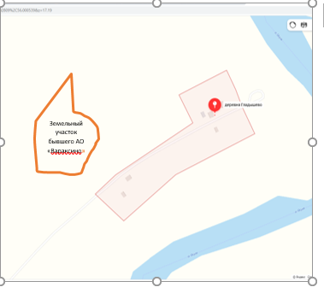 |  | 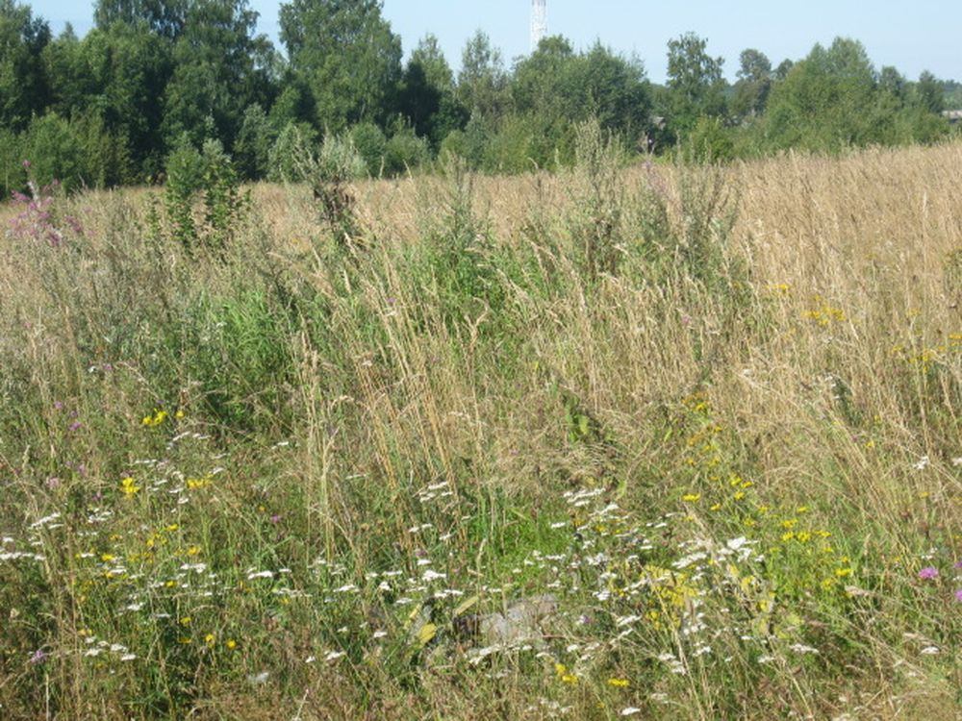
Месторасположение инвестиционной площадки | Смоленская область Сычевский м.о., д. Вараксино, территория бывшего АО «Вараксино»  67:19:0020103:218
Категория земель и вид разрешенного использования | Свободные земли  Сельскохозяйственная деятельность
Общая площадь | 6,65 га
Форма собственности | Муниципальная
Условия приобретения аренда/выкуп | покупка
Наличие строений (площадь, этажность и высота потолков) | нет
Краткая характеристика инженерной инфраструктуры(в случае ее отсутствия – информация о возможности подключения) | Возможность подключения (технологического присоединения) объекта капитального строительства к централизованной системе водоснабжения имеется.  Технические условия подключения объекта капитального строительства к газораспределительной имеется.  Сведения о величине предельной свободной мощности электросетевых объектов и расположения центров питания 35-110 кВ на карте доступны на сайте ПАО «Россети Центр» www.mrsk-1.ru и обновляются один раз в квартал.  Размер платы за технологическое присоединение рассчитывается по тарифам, утвержденным Министерство жилищно-коммунального хозяйства, энергетики и тарифной политики Смоленской области на текущий период регулирования. Срок осуществления технологического присоединения указывается в договоре технологического присоединения
Транспортная доступность (наличие ж/д ветки, прилегание автомобильной дороги, наличие и покрытие подъездной автомобильной дороги) | - грунтовая дорога, ограничения для транспорта нет
Дополнительные сведения | Ранее использовалась под сельскохозяйственное производство
Формы поддержки инвестиционной деятельности | Льготы:  - льготные ставки арендной платы за земельный участок на период проектирования и строительства (не более, чем в 2 раза);  - освобождение инвесторов от арендной платы за земельные участки и/или за пользование имуществом (в размере 100% и сроком на 3 года);  - льготы по уплате земельного налога в отношении земельных участков под строительство (в размере 50%, но не более 2 лет, и если инвестиции в строительство в течении года составляют не менее 10 млн.руб.);  - предоставление муниципального имущества в аренду без проведения торгов.  Субсидии:  - на возмещение части затрат, связанных с приобретением оборудования в целях создания производства товаров;  - на возмещение части затрат на уплату первого взноса (аванса) по договору лизинга оборудования);  - возмещение части затрат на технологическое присоединение к объектам электросетевого хозяйства до 1,5 Мвт;  - сопровождение инвестиционных проектов в рамках «единого окна».
Контактные данные координатора проекта | ФИО |  | Митенкова Светлана Николаевна
Контактные данные координатора проекта | Телефон |  | (48130) 4-11-44  8 910 115 12 66
Контактные данные координатора проекта | E-mail: |  | sychevka1.adm@mail.ru
Контактные данные координатора проекта | Эл. адрес сайта (при наличии) |  | sychevka.admin-smolensk.ru

